

ประชาสัมพันธ์ผลการดำเนินการด้านส่งเสริมคุณธรรมและจริยธรรม
ประจำปีงบประมาณ พ.ศ. 2568

องค์การบริหารส่วนตำบลนายูง ได้ดำเนินกิจกรรมส่งเสริมคุณธรรมและจริยธรรมตามโครงการส่งเสริมสร้างคุณธรรมจริยธรรมให้แก่พนักงานส่วนตำบล พนักงานจ้าง ประจำปีงบประมาณ พ.ศ. 2568 ดังต่อไปนี้
1. กิจกรรมปลูกป่าเฉลิมพระเกียรติ วันแม่แห่งชาติ
2. กิจกรรมทำความสะอาดวัดประทุม
3. กิจกรรมเข้าวัดทำบุญวันเข้าพรรษา
4. กิจกรรมส่งเสริมการคัดแยกขยะชุมชน

จึงขอแจ้งประชาสัมพันธ์ให้ประชาชนทราบโดยทั่วไป


( นายวุฒิชัย ทองคำ)
นายกองค์การบริหารส่วนตำบลนายูง

การดำเนินโครงการส่งเสริมคุณธรรมและจริยธรรม ประจำปี 2568
กิจกรรมปลูกป่าเฉลิมพระเกียรติ วันแม่แห่งชาติ
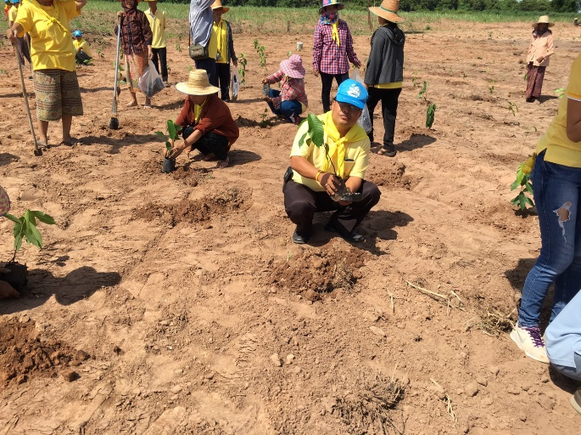
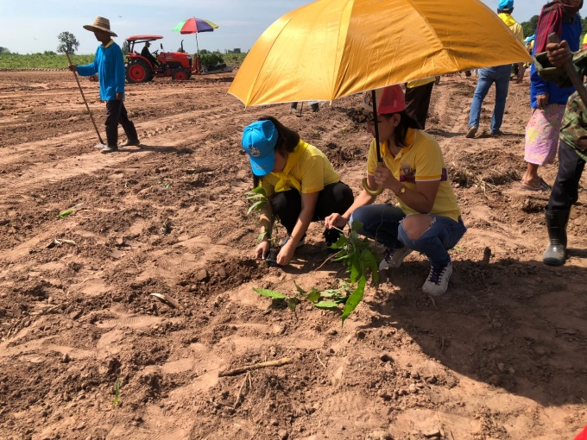

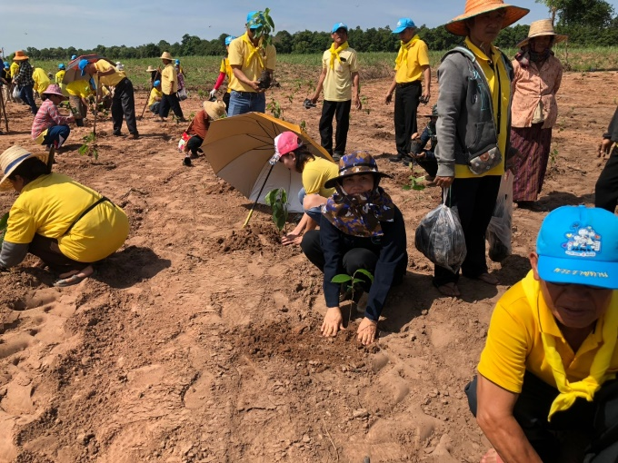
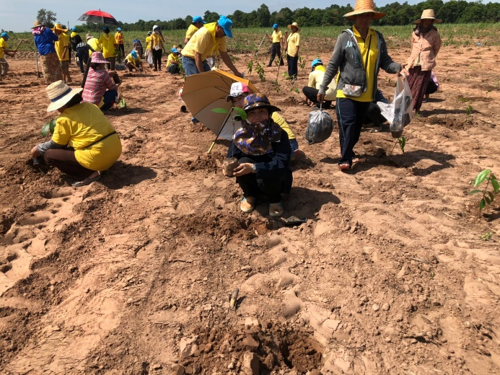

การดำเนินโครงการส่งเสริมคุณธรรมและจริยธรรม ประจำปี 2568
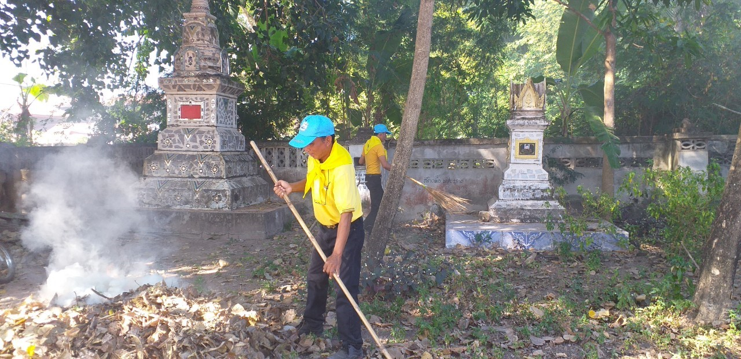
กิจกรรมทำความสะอาดวัดประทุม
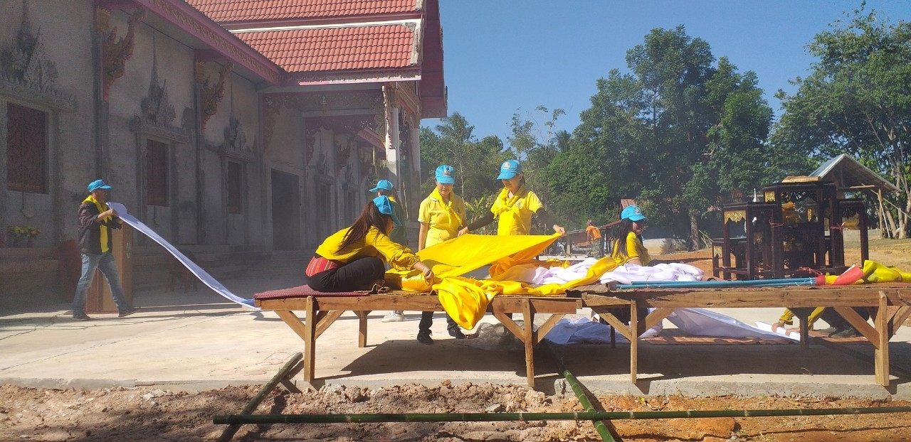
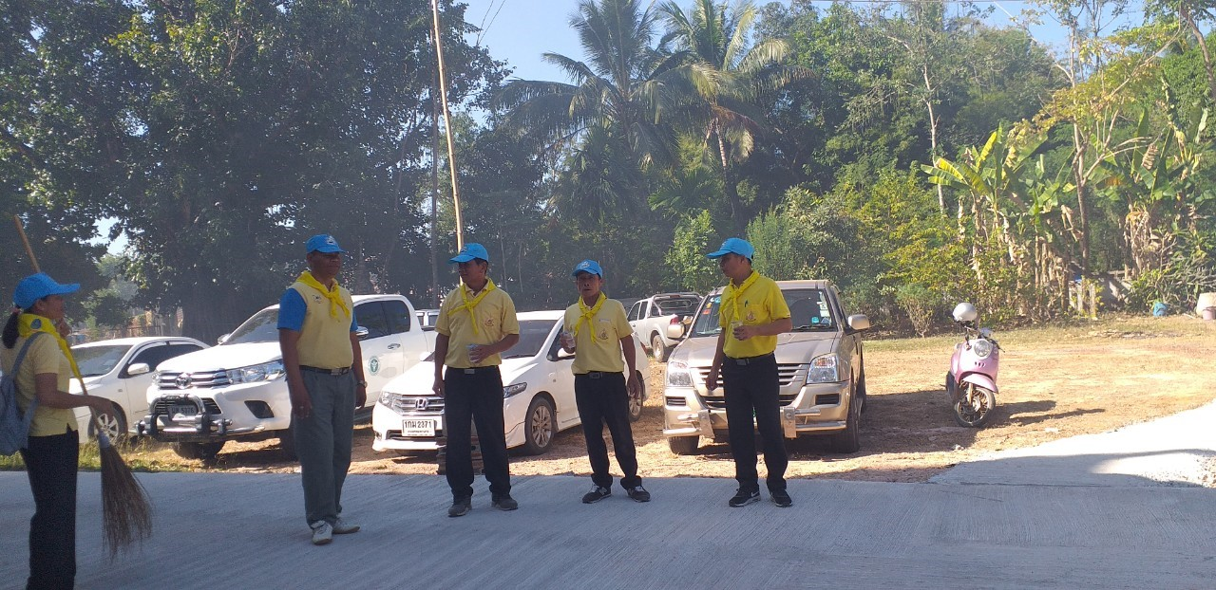

การดำเนินโครงการส่งเสริมคุณธรรมและจริยธรรม ประจำปี 2568
กิจกรรมเข้าวัดทำบุญวันเข้าพรรษา


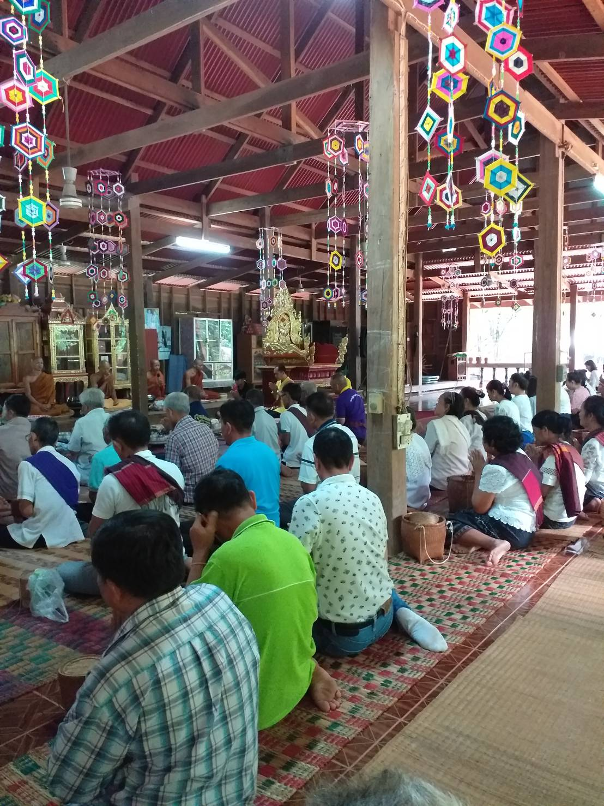
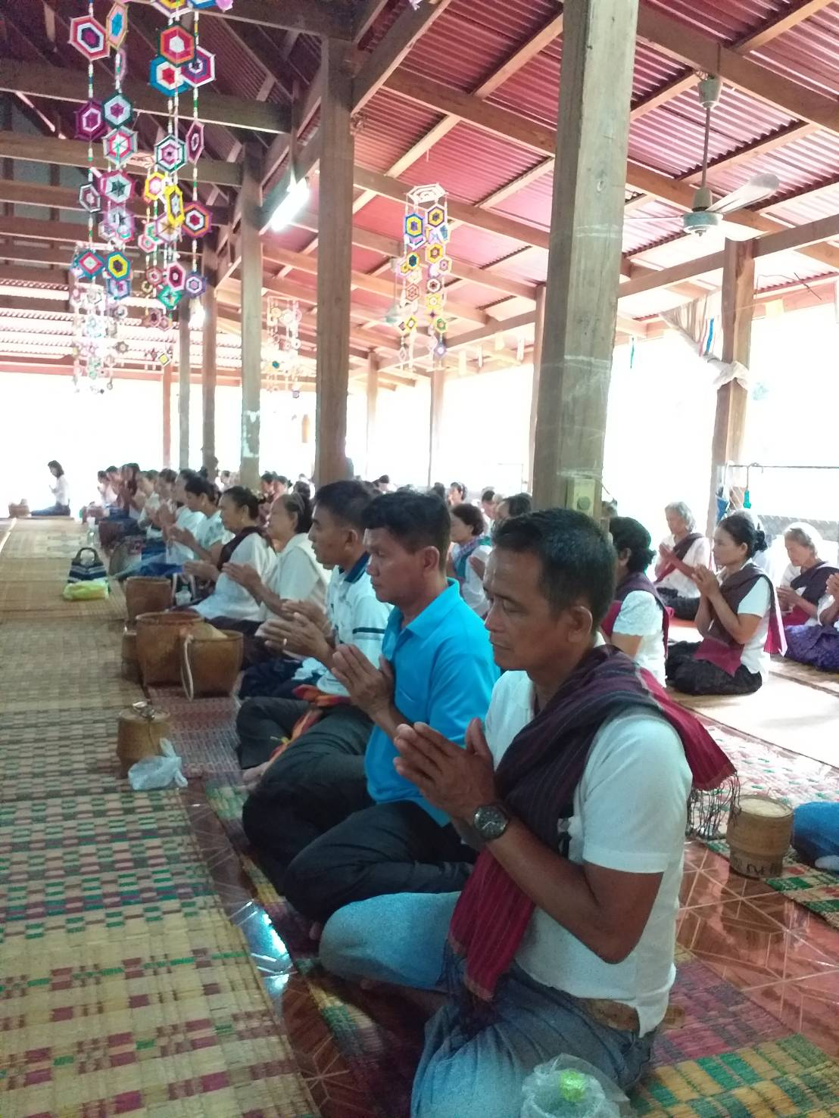
การดำเนินโครงการส่งเสริมคุณธรรมและจริยธรรม ประจำปี 2568
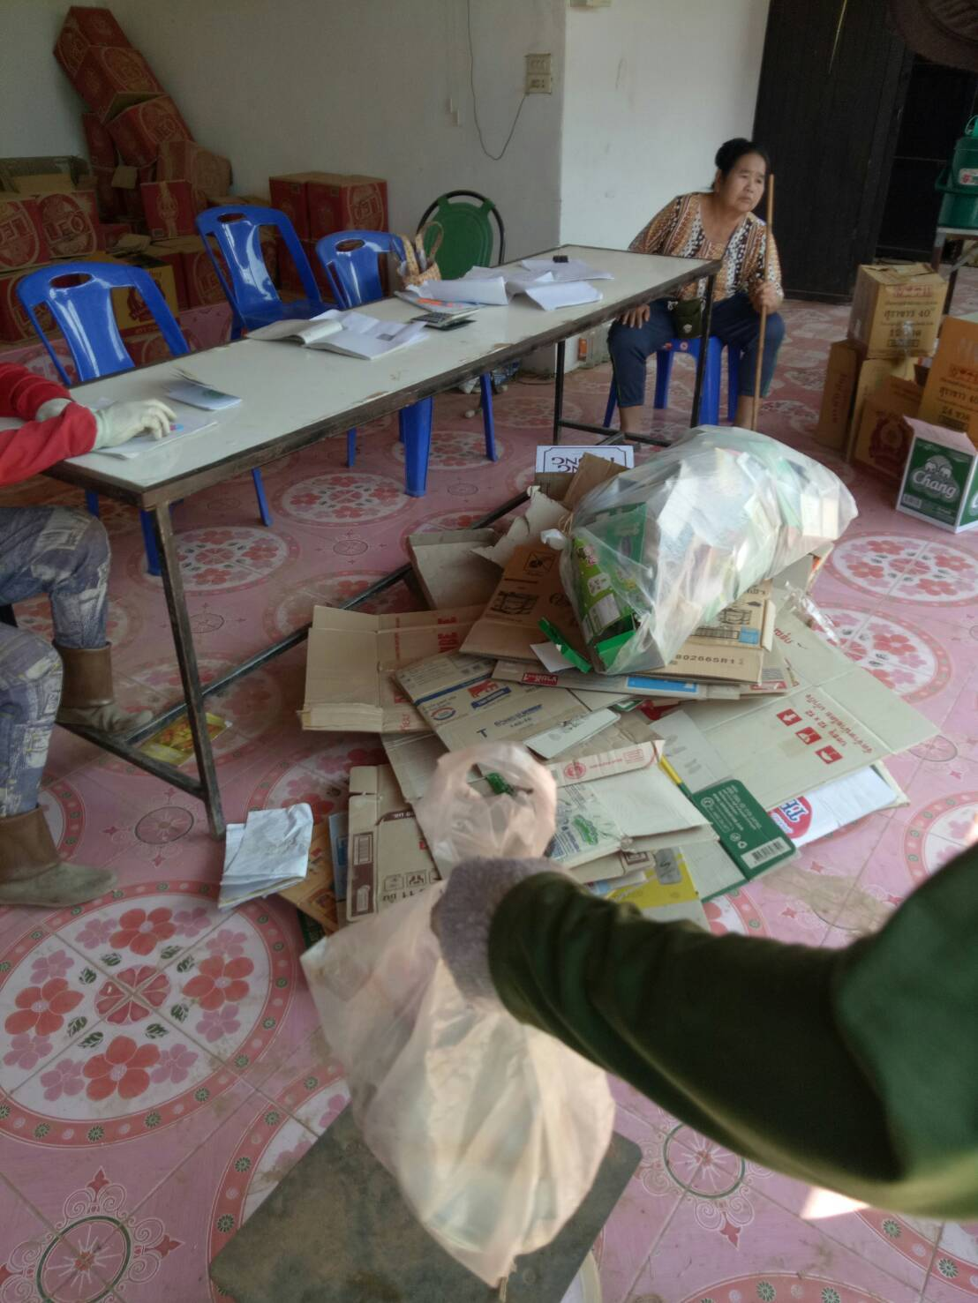
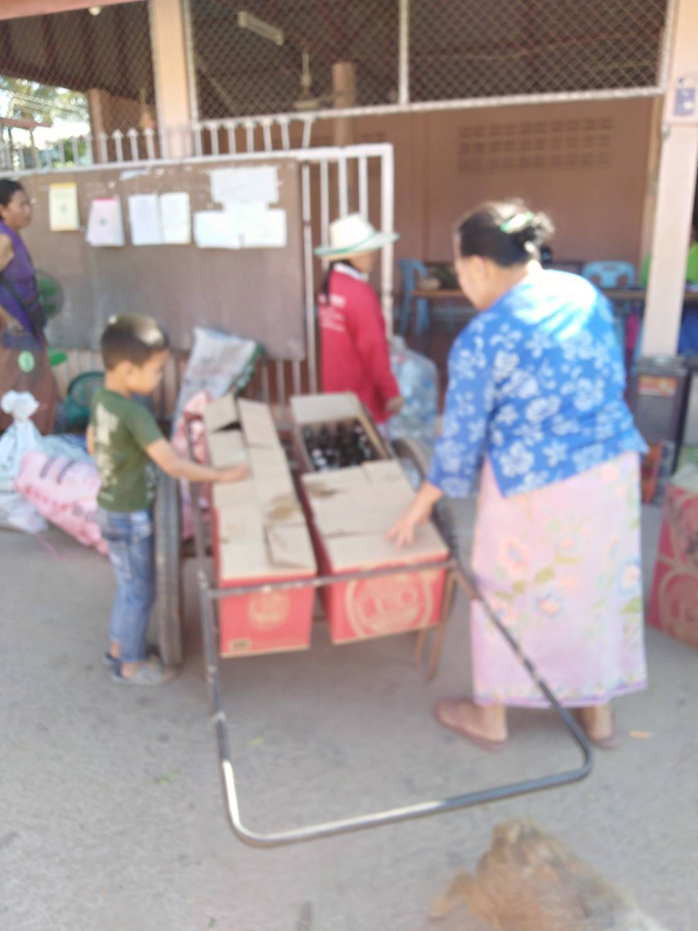
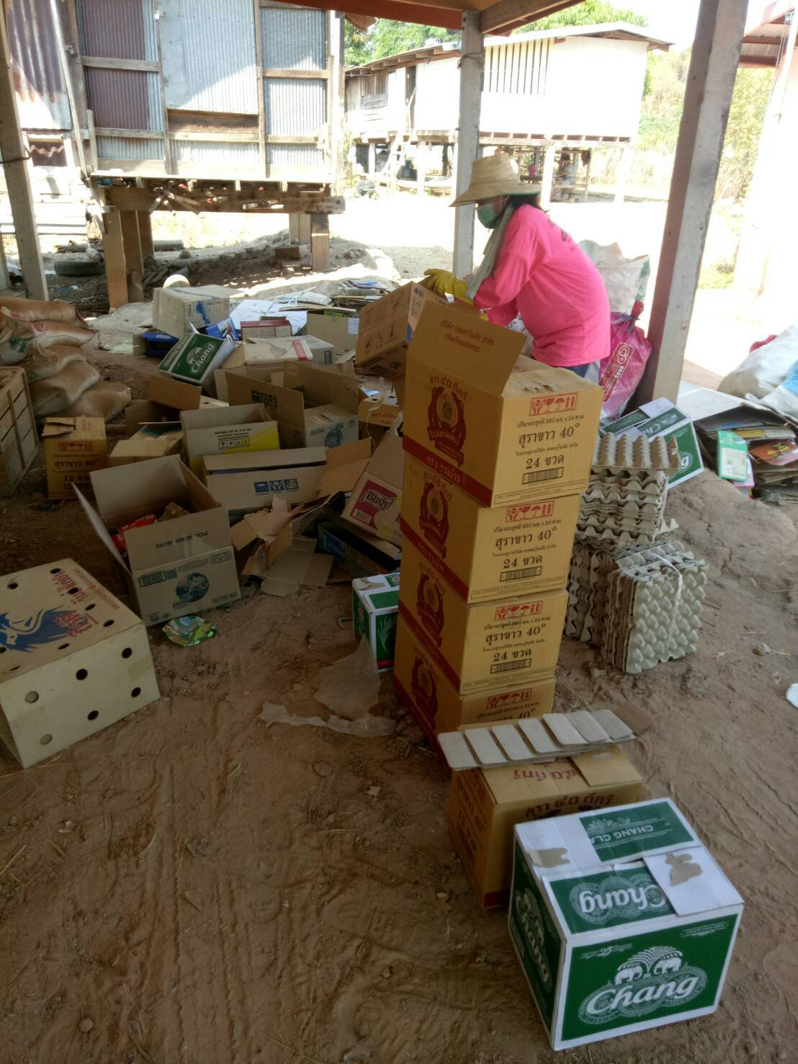
กิจกรรมส่งเสริมการคัดแยกขยะชุมชน
